|  |  |
| --- | --- |
|  | PEMERINTAH KOTA YOGYAKARTA  DINAS PENDIDIKAN  Jl. AM. Sangaji No. 47 Yogyakarta Telepon ( 0274) 512856, 563078, Fax. (0274) 512956  EMAIL: [pendidikan@jogja.go.id](mailto:pendidikan@jogja.go.id) EMAIL INTRANET : [pendidikan@intra.jogja.go.id](mailto:pendidikan@intra.jogja.go.id)  KODE POS 55212 |

Nomor : [onshow.nomor_surat]

Lamp. : 1 (satu) bendel

Hal : Laporan Kematian

Pegawai Negeri Sipil

Kepada Yth.

Bapak Walikota Yogyakarta

Di Yogyakarta

Dengan hormat, kami sampaikan Laporan Kematian Pegawai Negeri Sipil Dilingkungan Dinas Pendidikan Kota Yogyakarta Atas Nama:

Nama : [onshow.nama1]

NIP : [onshow.NIP1]

Pangkat/Gol Ruang : [onshow.pangkat1], [onshow.golongan1]

Jabatan : [onshow.jabatan1]

Unit Kerja : [onshow.unit_kerja1]

Instansi : [onshow.instansi1]

Telah meninggal dunia pada hari (hari) tanggal (tanggal), dikarenakan (sebab).

Demikian atas perhatian Bapak Walikota kami haturkan terima kasih.

Yogyakarta, [onshow.tanggal]

Kepala,

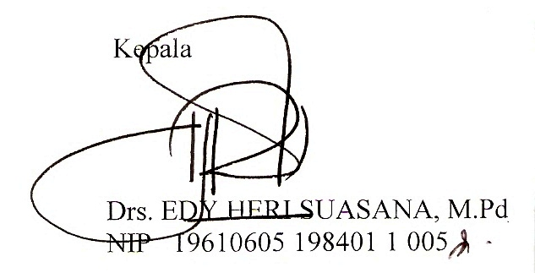

Drs. Edy Heri Suasana, M.Pd

NIP 19610605 198401 1 005